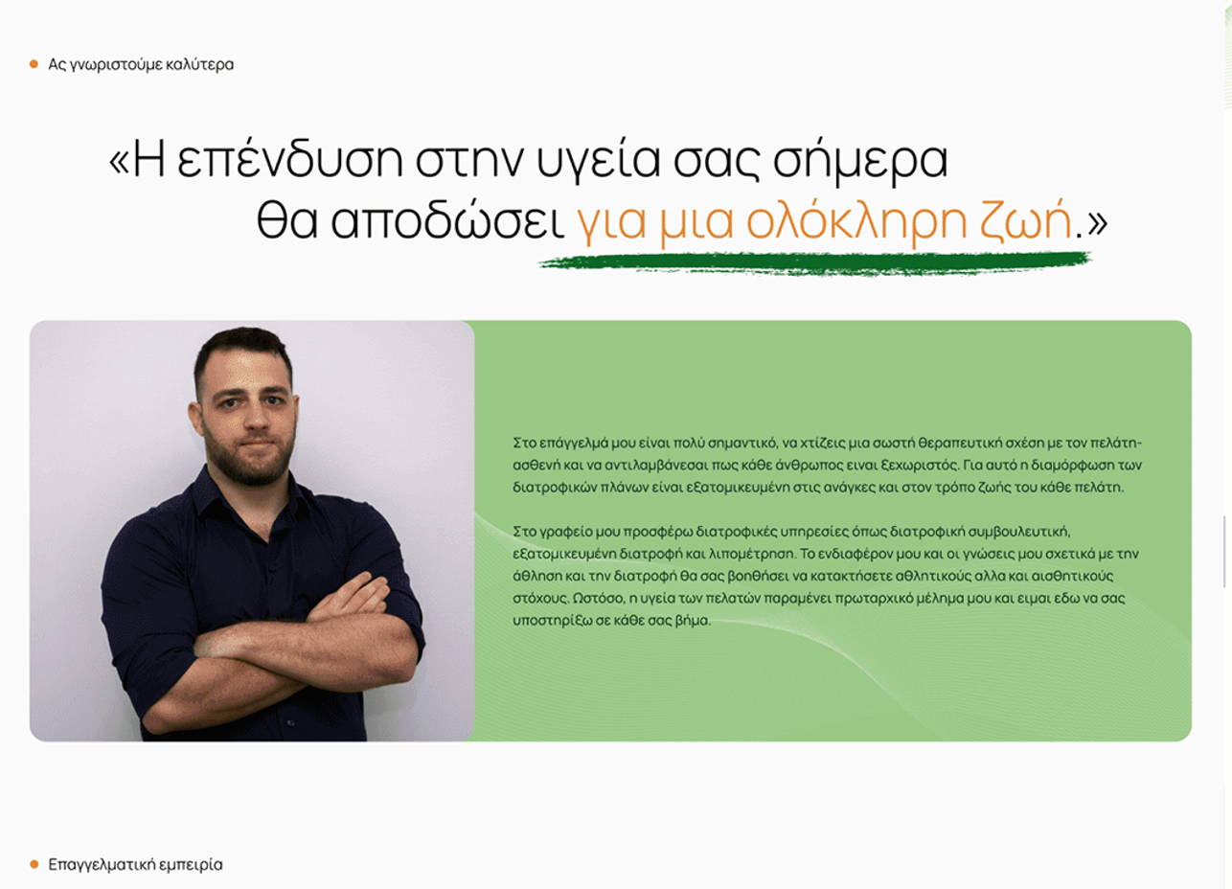

• Ας γνωριστούμε καλύτερα

«Η επένδυση στην υγεία σας σήμερα

θα αποδώσει για μια ολόκληρη ζωή.»

• Επαγγελματική εμπειρία

Στο επάγγελμά μου είναι πολύ σημαντικό, να χτίζεις μια σωστή θεραπευτική σχέση με τον πελάτη- ασθενή και να αντιλαμβάνεσαι πως κάθε άνθρωπος ειναι ξεχωριστός. Για αυτό η διαμόρφωση των διατροφικών πλάνων είναι εξατομικευμένη στις ανάγκες και στον τρόπο ζωής του κάθε πελάτη.

Στο γραφείο μου προσφέρω διατροφικές υπηρεσίες όπως διατροφική συμβουλευτική, εξατομικευμένη διατροφή και λιπομέτρηση. Το ενδιαφέρον μου και οι γνώσεις μου σχετικά με την άθληση και την διατροφή θα σας βοηθήσει να κατακτήσετε αθλητικούς αλλα και αισθητικούς στόχους. Ωστόσο, η υγεία των πελατών παραμένει πρωταρχικό μέλημα μου και ειμαι εδω να σας υποστηρίξω σε κάθε σας βήμα.  
  
  
- Birbirimizi daha iyi tanıyalım

“Bugün sağlığınıza yatırım yapın

ömür boyu karşılığını alacaktır.”

- Profesyonel deneyim

Mesleğimde, danışan-hasta ile uygun bir terapötik ilişki kurmak ve her bireyin benzersiz olduğunu anlamak çok önemlidir. Bu nedenle beslenme planlarının formülasyonu her danışanın ihtiyaçlarına ve yaşam tarzına göre bireyselleştirilir.

Ofisimde beslenme danışmanlığı, kişiye özel beslenme ve yağ ölçümü gibi beslenme hizmetleri sunuyorum. Spor ve beslenme konusundaki ilgi ve bilgim, atletik ve estetik hedeflerinize ulaşmanıza yardımcı olacaktır. Bununla birlikte, müşteri sağlığı benim birincil endişem olmaya devam ediyor ve yolun her adımında sizi desteklemek için buradayım.